О проведении дежурств в МФЦ города Азнакаево и Бугульма.

В рамках проводимой Недели качества ведущим специалистом-экспертом Альметьевского территориального органа Госалкогольинспекции Республики Татарстан Мурзиной Лилией совместно с главным специалистом-экспертом территориального отдела Управления Роспотребнадзора по Республике Татарстан в Бугульминском, Азнакаевском, Бавлинском, Ютазинском районах Розалией Хасаншиной, а также специалистом отдела экономики, промышленности и торговли исполнительного комитета Азнакаевского муниципального района Лейсан Мардановой проведено дежурство в филиале ГБУ МФЦ по адресу: город Азнакаево, ул.Султангалиева, дом 24.
Также, 11 ноября ведущий специалист-эксперт территориального органа по Бугульминскому району Лилия Степанова организовала встречу в филиале ГБУ МФЦ по адресу: город Бугульма, ул.Мусы Джалиля, дом.23 совместно с ведущим специалистом-экспертом территориального отдела Управления Роспотребнадзора по Республике Татарстан в Бугульминском, Азнакаевском, Бавлинском, Ютазинском районах Эльвирой Хасановой. Была лекция для граждан, приуроченная к Европейской неделе качества, распространены буклеты по повышению потребительской грамотности.
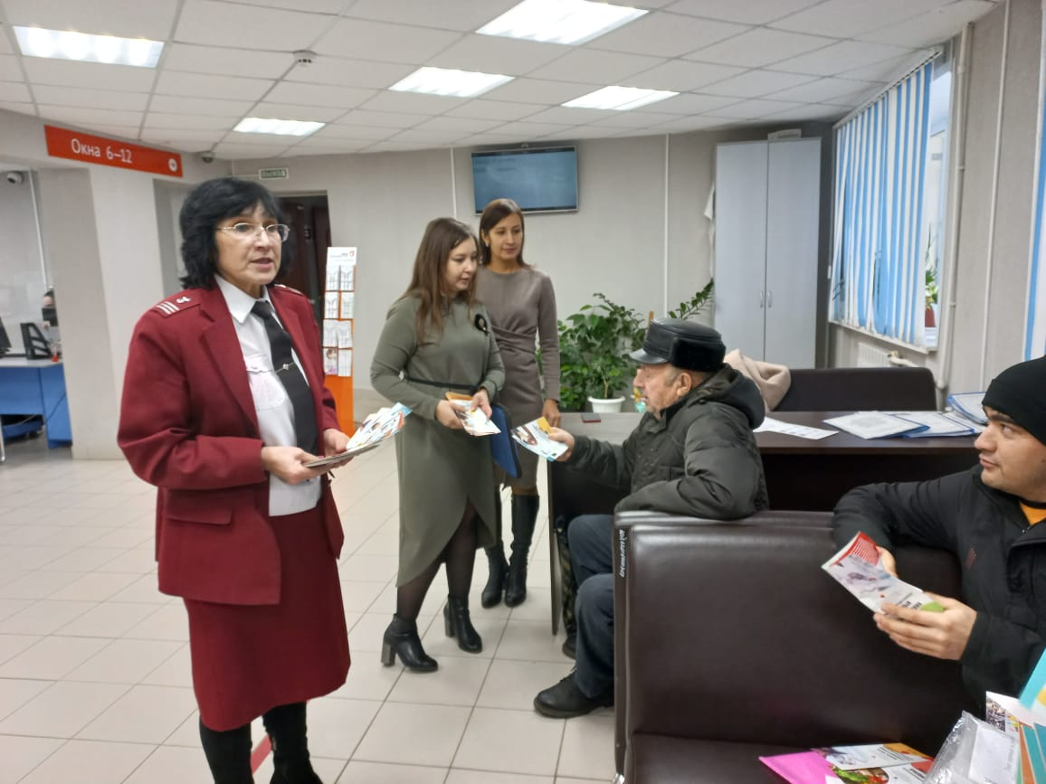

Альметьевский территориальный орган
Госалкогольинспекции Республики Татарстан

